МУНИЦИПАЛЬНОЕ КАЗЕННОЕ ОБЩЕОБРАЗОВАТЕЛЬНОЕ УЧРЕЖДЕНИЕ «БАЛТАМАХИНСКАЯ СРЕДНЯЯ
ОБЩЕОБРАЗОВАТЕЛЬНАЯ ШКОЛА»

СЕРГОКАЛИНСКИЙ РАЙОН РЕСПУБЛИКИ ДАГЕСТАН
Село Балтамахи Сергокалинский район, 368518,
тел/факс: E - mail: rusomarov@inbox.ru
ОКПО 25125547, ОГРН 1030502332882, ИНН/КПП 0527003021/052701001

ПРИКАЗ

от 01.09. 2018г. №60

О назначении ответственного
за профилактику детского ДТТ

Назначить Ибрагимову Наиду Ахмедовну, зам. директора по ВР, ответственной за организацию работы по профилактике детского дорожно-транспортного травматизма.

Директор школы 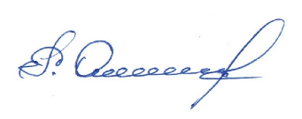 Р.А.Омаров

С приказом ознакомлена: 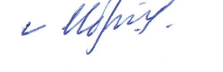 Н.А.Ибрагимова

